Отчет по индивидуальному проекту ч.6

Добавить к сайту данные о себе

Чигладзе Майя Владиславовна

Содержание

# 1 **Порядок выполнения индивидуальной работы**

## 1.1 Задание 1

Разместила фотографию владельца сайта (рис. 1 и рис. 2).

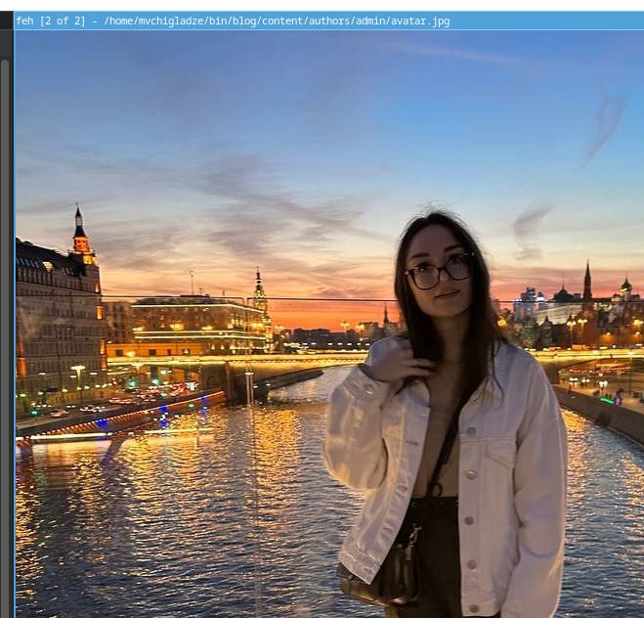

Фото

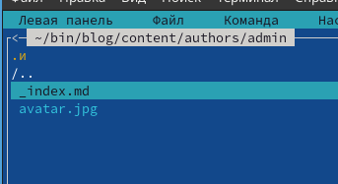

Фото в mc

## 1.2 Задание 2

Разместила краткое описание владельца сайта (Biography), добавить информацию об интересах (Interests), добавить информацию от образовании (Education).(рис. 3, рис. 4, рис. 5)

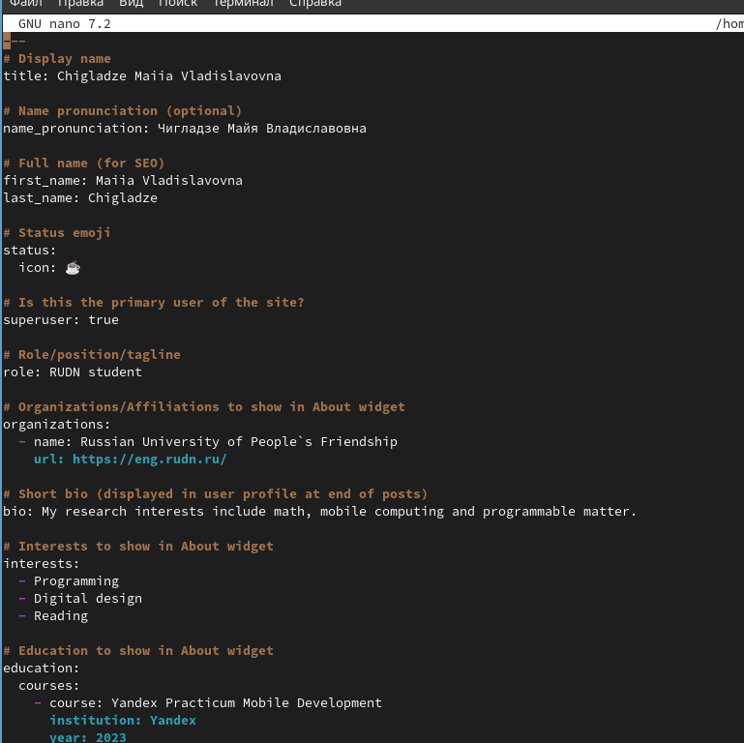

Информация ч. 1

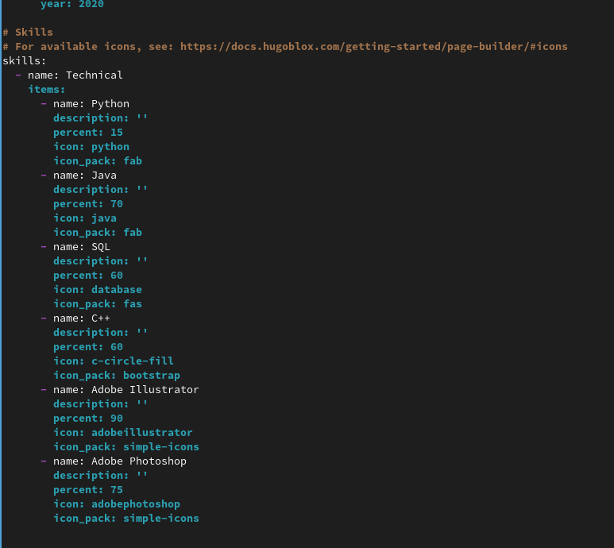

Информация ч. 2

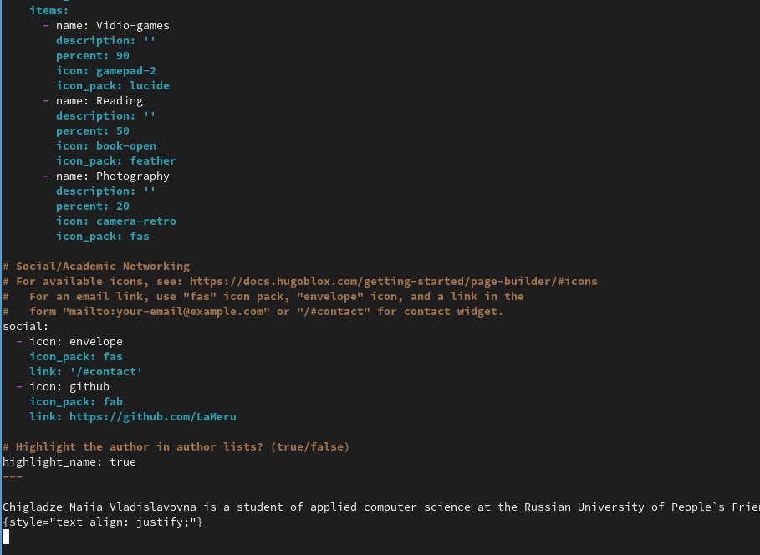

Информация ч. 3

## 1.3 Задание 3

Сделать пост по прошедшей неделе. (рис. 6, рис. 7, рис. 8)

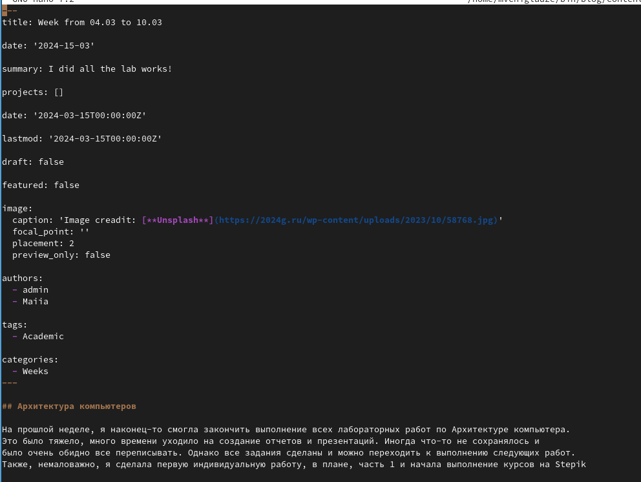

Код

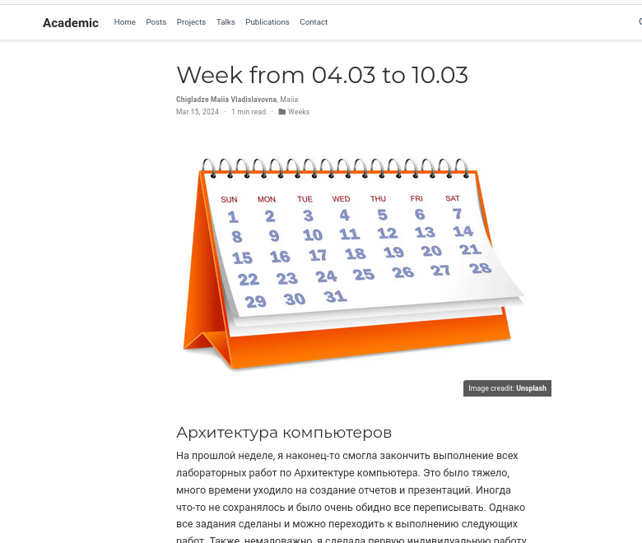

Пост

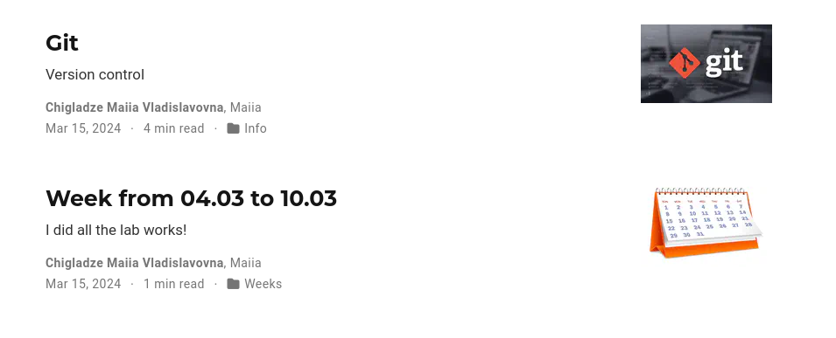

Пост вид 2

## 1.4 Задание 4

Добавим пост на тему по выбору: Управление версиями. Git. (рис. 9, рис. 10).

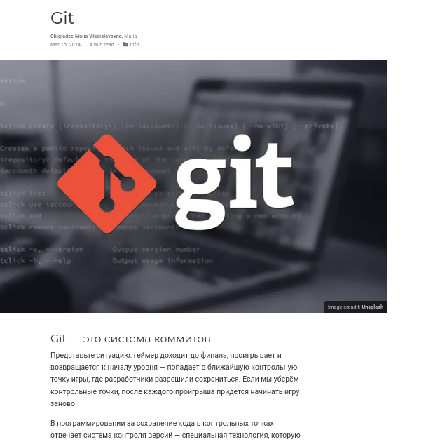

Сайт

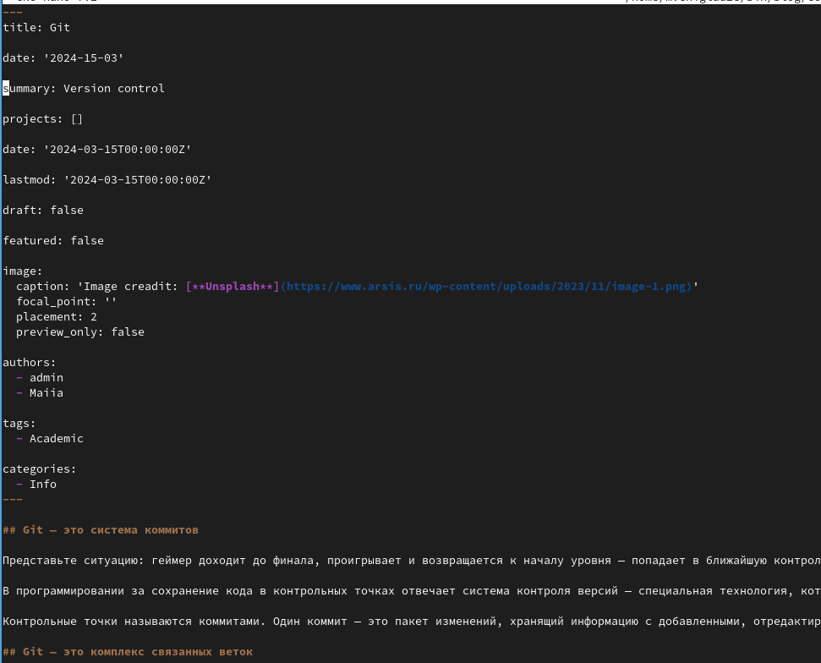

Код

# 2 **Выводы**

В ходе работы над индивидуальным проектом, я добавила к сайту данные о себе.

# Список литературы